计算机科学与技术专业 1711436 皮春莹

1、使用UDP中校验和的计算方法计算下面三个16位二进制数值的校验和（给出计算过程）

1011010011101000

0110111011000111

1110011100111000

**解答：**

1011010011101000

+ 0110111011000111

0010001110101111

+ 1 （回卷）

0010001110110000

+ 1110011100111000

0000101011101000

+ 1 （回卷）

0000101011101001

取反： 1111010100010110

最终的校验和是1111010100010110

2、在城市A和城市B之间有一条Internet主干网链路，其数据率为1Gb/s，往返时间（RTT）为100毫秒，城市A中的一台主机通过TCP连接向城市B中的一台主机发送数据，接收端通告的窗口从未大于1兆字节，那么发送端可以达到的最大吞吐率是多少？（分母应该是传输时间+RTT呀！！）

**解答：**

分析可知，接收端通告的窗口为1兆字节时，吞吐率达到最大。此时一个RTT传输的有效数据为1024*1024*8 bits，

$$\begin{matrix}最大吞吐率 & = & \frac{一个RTT传输的有效数据}{RTT+Prop} \\ & = & \frac{1024*1024*8}{100*{10}^{-3}+(1*{10}^{6}/{10}^{9})} bps \\ & ≈ & 10.38MBps \end{matrix}$$

3、分析下面捕获的TCP报文片段，请回答如下问题：

TCP 1026>http[ACK]Seq=51231 Ack=1 Win=65535 Len=1460

TCP 1026>http[ACK]Seq=52691 Ack=1 Win=65535 Len=1460

TCP 1026>http[ACK]Seq=54151 Ack=1 Win=65535 Len=1460

TCP http>1026[ACK]Seq=1 Ack=51231 Win=62780 Len=0

TCP 1026>http[ACK]Seq=55611 Ack=1 Win=65535 Len=1460

TCP 1026>http[PSH,ACK] Seq=57071 Ack=1 Win=65535 Len=892

TCP http>1026[ACK] Seq=1 Ack=52691 Win=62780 Len=0

TCP [TCP Dup ACK 98#1] http>1026 [Ack]Seq=1 Ack=52691 Win=62780

TCP [TCP Dup ACK 98#2] http>1026 [Ack]Seq=1 Ack=52691 Win=62780

TCP TCP 1026>http[ACK] Seq=52691 Ack=1 Win=65535 Len=1460

TCP TCP 1026>http[ACK] Seq=55611 Ack=1 Win=65535 Len=1460

1. 请问哪些是重传报文（写出其发送序列号），重传的原因分别是什么？

**解答：**

序列号52691和55611是重传报文，他们重传的原因都是发送端定时器超时。

1. ACK报文中Win字段的作用是什么？

**解答：**

Win字段是接收缓冲区还能继续接收数据的能力，作用是：限制发送端可以连续发送的数据量，因为接收端的缓冲区可能一下子接受不了过多的数据量，发的太多会导致过多的丢包。

(3) 当接口层为不可靠的无线链路时（出错率较高），TCP的拥塞控制机制对网络性能有何影响？简单进行解释。

**解答：**

TCP的拥塞控制机制可以缓解由于网络拥塞造成的排队、丢包的情况，但当接口层为不可靠的无线链路时，由于出错造成的丢包会使发送端认为是网络拥塞，减小ssthresh和cwnd，降低了发送的效率，网络利用率和性能降低。

4、两台主机Ａ和B，主机Ａ上运行的Web服务器进程试图向主机B上的浏览器进程发送数据。对于每个TCP连接，主机Ａ上的TCP维护一个512字节的发送缓存，主机B上的TCP维护一个1024字节的接收缓存。为了简单起见，假设TCP序列号从0开始。

1. 主机B的TCP层从主机A按顺序接收到第560字节，浏览器进程只从中读出前60字节，那么在主机B发送给主机A的TCP段首部中的确认序列号（ACK#）和接收窗口大小（RcvrWindow Size）分别为多少？

**解答：**

ACK#=560+1=561字节

在建立连接的过程中需要消耗一个seq，而主机B顺序接收到第560字节，浏览器读出了前60字节，也就是说主机B需要缓存的字节数量为501个字节，因此：

RcvrWindow Size=1024-501=523字节。

在同一个TCP连接中，如果主机A的拥塞窗口设置成1个MSS（Maximum Segment Size，536字节），主机B通告的流控窗口为560字节，主机A从主机B接收到的最后确认序列号为第700字节，主机A发送给主机B的最后字节为900。

1. 假设主机A没有再收到ACK，它的窗口大小没有改变，那么主机A能够发送的最大字节号是多少？

**解答：**A的发送缓冲区大小为512字节，小于主机B通告的流控窗口，因此窗口最大为512个字节，第一个字节号为700，最大字节号：700+512-1=1211

1. 假设主机A没有再收到另外的ACK，则运行在主机A上的Web服务器进程在阻塞前可以再向Socket写入多少字节？

**解答：**700~900字节号是发出而未确认的数据，需要缓存，大小为201个字节，

还可以写入的数据量为：512-201=311字节

5、如下图所示，纵轴表示TCP拥塞窗口大小，横轴为时间轴。请根据下图回答如下问题：

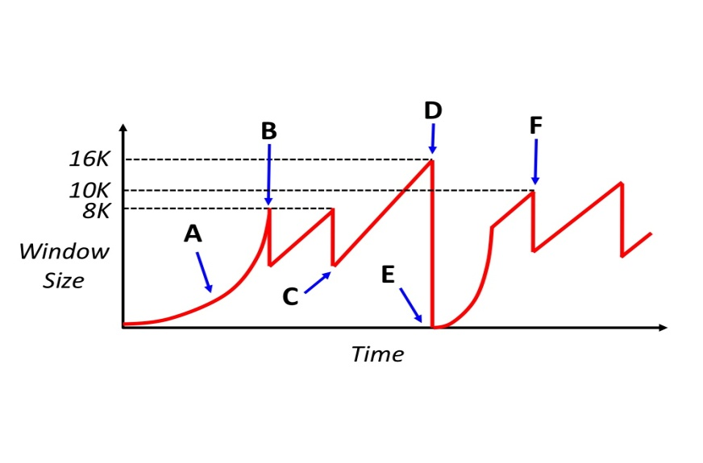

1. 在图中B、D处分别发生了什么事件，B、D事件的发生表明在网络中一定有数据包被丢弃吗？

**解答：**B处收到3次重复的ACK，进入“fast recovery”阶段，ssthresh减为窗口大小的一半，即4K，在一个RTT时间内收到一个ACK之后再进入“congestion avoidance”阶段，即B下面的那个拐点，cwnd大小降为4+3=7K；D处超时，因此ssthresh减为窗口大小的一半，即8K，cwnd大小降为1。

在网络中不一定有数据包被丢弃，也有可能是排队时间过长，导致超时重传。

1. 考虑图中A段曲线，为什么TCP拥塞窗口采取此种增长方式而非线性增长？

**解答：**A段是每接受到一个ACK，cwnd大小加1，因为在启动阶段网络可以顺利地传送数据包，为了尽快找到合适的窗口大小，提高网络带宽的利用率，应该更快地增大发送窗口。

1. 假设发送端在t=0时刻开始建立了一个TCP连接，TCP连接的MSS为1000字节，发送端到接收端的往返延时（RTT）为100ms。那么到达B、C、D、F点所用的时间分别为多少？ （假设发送端有充足的数据等待发送）

**解答：**

1. 当cwnd=8K时，由 $cwnd=2^{\frac{t}{RTT}}$，可知经过3个RTT之后到达B点， $t_{B}=300ms$；
2. 从B点经过一个RTT之后，ssthresh=4，cwnd=7，之后是“Congestion avoidance”阶段，窗口进行线性增长，由 $cwnd+1*\frac{∆t}{RTT}=8$，得 $∆t=100ms$，然后又收到了三个重复的ACK，经历fast recovery，再经过一个RTT的时间后，进入“congestion avoidance”阶段，即C点，此时ssthresh=4，cwnd=7，因此 $t_{C}=300+100+100+100=900ms$；
3. 之后发送窗口从7K线性增长到16K，即D点， $∆t=900ms$， $t_{D}=1800ms$；
4. 之后E点ssthresh=8，cwnd=1， $t_{E}=1900ms$，窗口经历指数增长阶段变到8K，用时300ms，此时达到阈值，经过线性增长阶段变到10K，用时200ms，因此 $t_{F}=1900+300+200=2400ms$。